姓名 | 任洋洋 | 籍贯 | 河南省南阳市 | 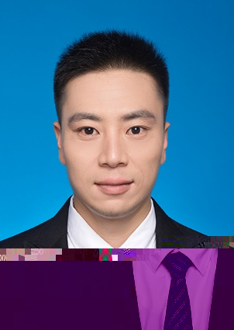
性别 | 男 | 出生年月 | 1992.06
学历学位 | 博士研究生 | 职称 | 讲师
毕业院校 | 华中科技大学 | 指导专业 | 凝聚态物理
研究方向 | 主要从事低维材料光学、电学 、磁学、结构性质及其在能源和信息存储方面的应用，尤其是氢键体系多铁性和压电性的理论研究。
教学成果 | 无
主要社会兼职 | 无
个人荣誉 | 2023年湖北省青年科技人才晨光托举工程
主要代表性成果 | - Ren, Yangyang; Dong,shuai; Wu, Menghao.Unusual Ferroelectricity of Trans-Unitcell Ion-Displacement and Multiferroic Soliton in Sodium and Potassium Hydroxides. ACS Appl. Mater. Interfaces, 10(41): 35361-35366 (2018).  - Ren, Yangyang; Wu, Menghao. 0D/1D organic ferroelectrics/multiferroics for ultrahigh density integration: Helical hydrogen-bonded chains, multi-mode switching, and proton synaptic transistors. J. Chem. Phys., 154(4): 044705 (2021).  - Ren, Yangyang; Wu, Menghao; Liu,Jun-Ming.Ultra-high piezoelectric coefficients and strain-sensitive Curie temperature in hydrogen-bonded systems. Natl. Sci. Rev., 8(3): nwaa203 (2021).  - Cai, Xueru#; Ren, Yangyang#, et al. Strain-induced phase transition and giant piezoelectricity in monolayer tellurene. Nanoscale, 12(1): 167-172(2020).  - Ren, Yangyang; Gao, Yaxin, et al. Proton transfer in layered hydrogen-bonded system γ-MOOH (M = Al, Sc): Robust bi-mode ferroelectricity and 1D superionic conductivity. Appl. Phys. Lett., 122(4),042901 (2023).
联系方式  （电话或邮箱） | ryy1992@hbnu.edu.cn
导师简介

